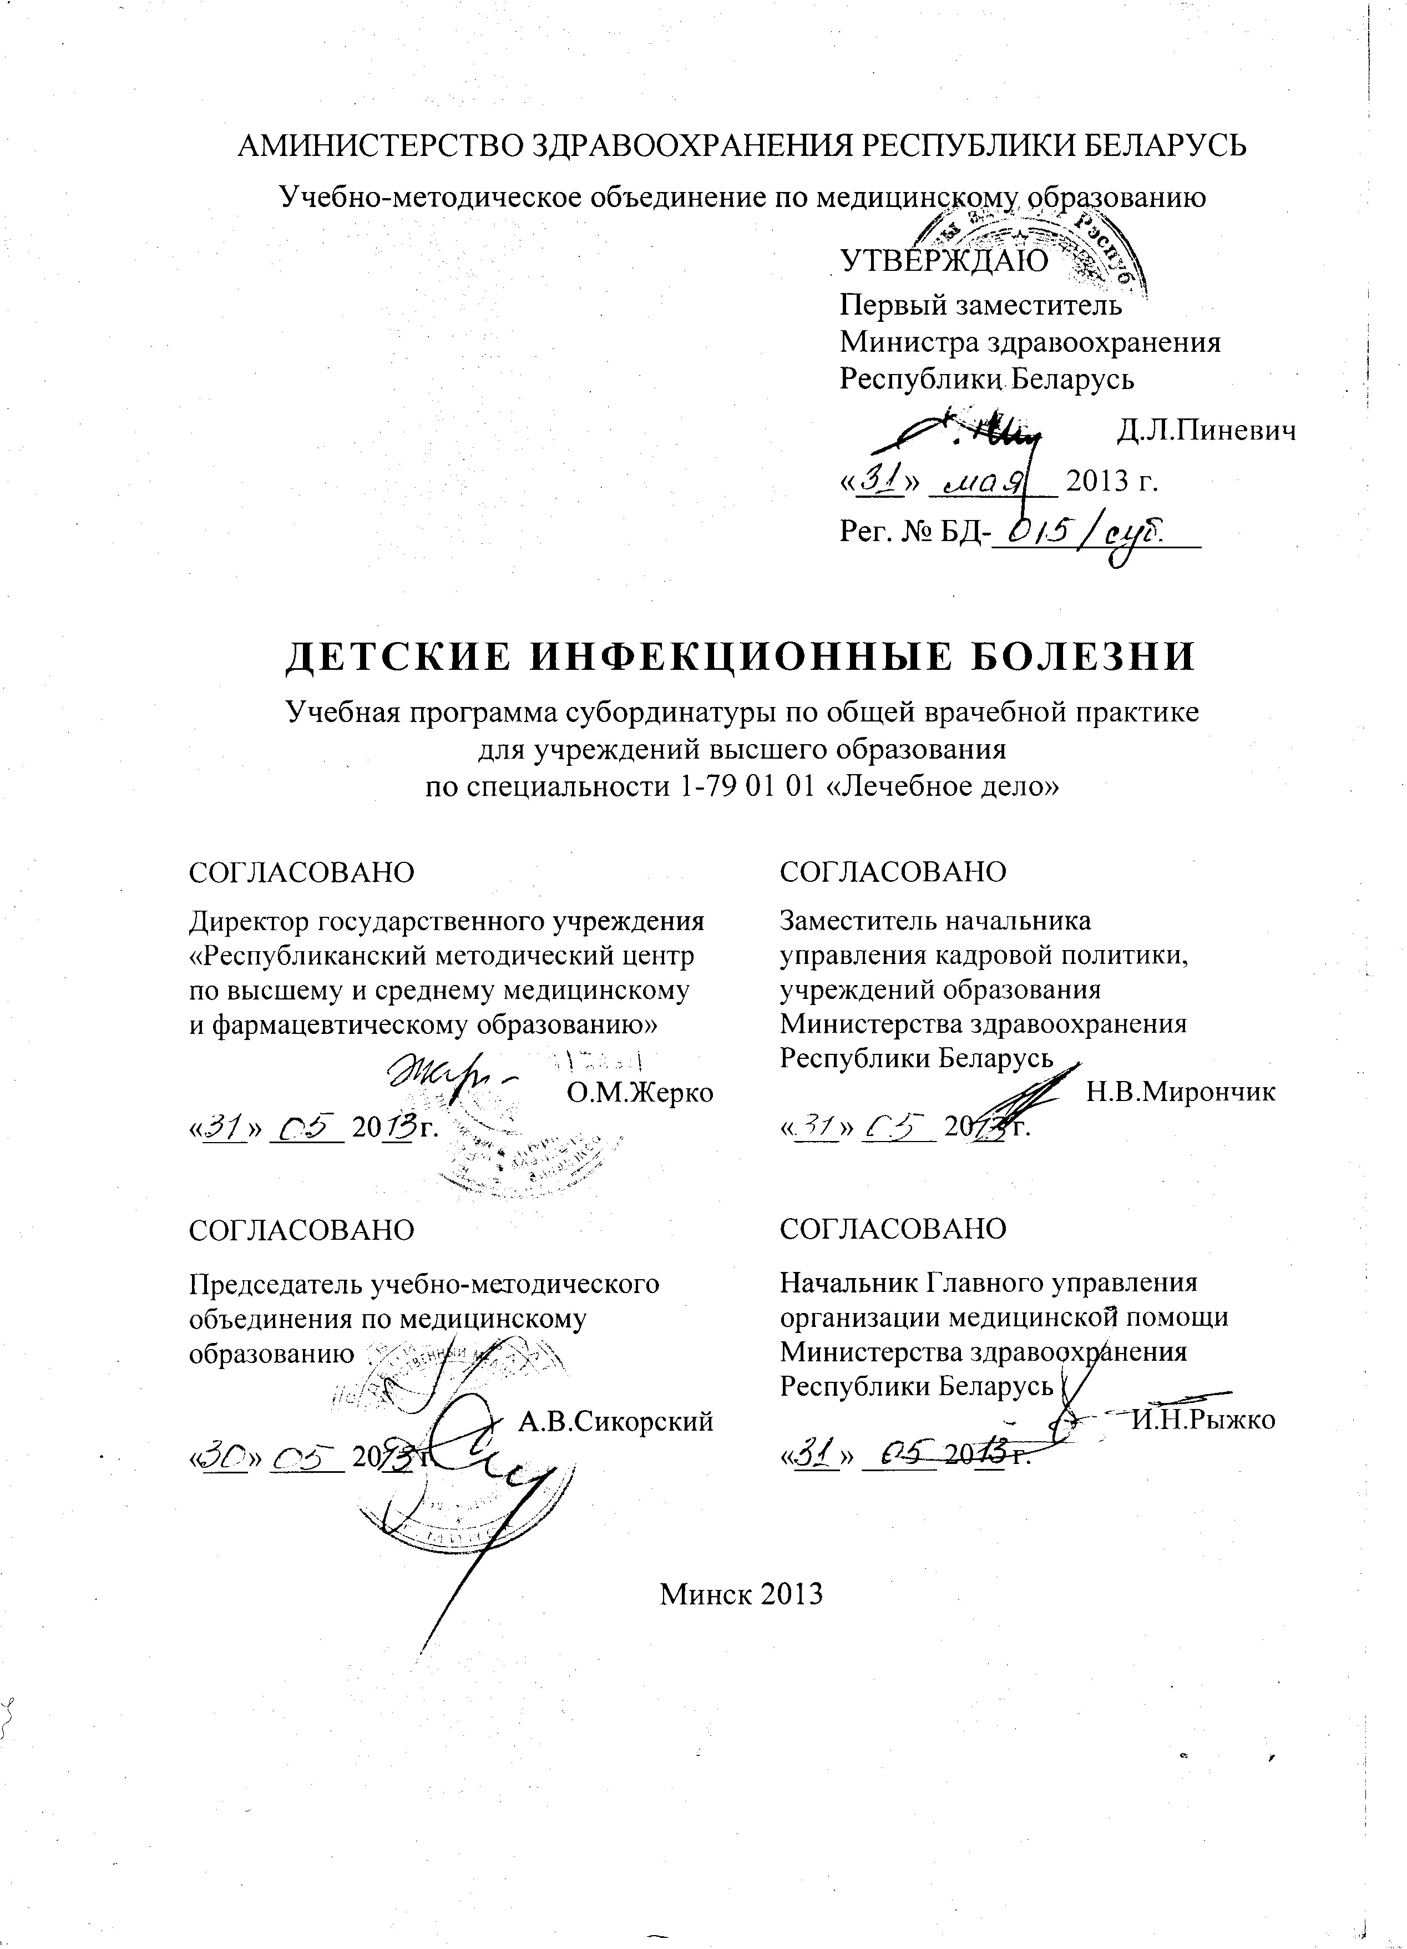
СоставителИ:
А.А.Астапов, заведующий кафедрой детских инфекционных болезней учреждения образования «Белорусский государственный медицинский университет», главный специалист по детским инфекционным болезням Министерства здравоохранения Республики Беларусь, кандидат медицинских наук, доцент;
Р.Н.Манкевич, ассистент кафедры детских инфекционных болезней учреждения образования «Белорусский государственный медицинский университет», кандидат медицинских наук;
Е.А.Булдык, заведующий отделением учреждения здравоохранения «Городская детская инфекционная клиническая больница», кандидат медицинских наук

Рецензенты:
Кафедра инфекционных болезней учреждения образования «Витебский государственный медицинский университет»;
И.А.Карпов, заведующий кафедрой инфекционных болезней учреждения образования «Белорусский государственный медицинский университет», главный внештатный инфекционист Министерства здравоохранения Республики Беларусь, доктор медицинских наук, профессор

Рекомендована к утверждению в качестве учебной:
Кафедрой детских инфекционных болезней учреждения образования «Белорусский государственный медицинский университет»
(протокол № 10 от 04.04.2013 г.);
Научно-методическим советом учреждения образования «Белорусский государственный медицинский университет»
(протокол № 8 от 17.04.2013 г.);
Научно-методическим советом по специальности 1-79 01 01 «Лечебное дело» учебно-методического объединения по медицинскому образованию
(протокол № 3 от 30.05.2013 г.)

Пояснительная записка
Детские инфекционные болезни – учебная дисциплина, содержащая систематизированные научные знания и методики по основным клинико-диагностическим, эпидемиологическим, патогенетическим и лечебным аспектам инфекционных заболеваний у детей.
Инфекционная патология у детей имеет свои отличия от течения заболеваний у взрослых, и удельный вес инфекционных заболеваний среди детского населения является более высоким, чем среди взрослых, особенно в развивающихся странах. Особенности питания в этих странах, приводящие к белковому голоданию, анемиям и витаминной недостаточности, отсутствие в ряде стран государственных программ по иммунопрофилактике инфекционных заболеваний приводят к высокой летальности от инфекционной патологии. Активизируются многие, подчас забытые инфекции, что позволяет использовать термин «вновь возникающие старые инфекции». Открытие новых представителей микрофлоры от вирусов до прионов позволило ввести термин «новые инфекции». Все это делает актуальным углубленное изучение детских инфекционных болезней. Обучение студентов медицинского факультета иностранных учащихся на кафедре детских инфекционных болезней проводится с учетом подготовки врача общей практики и актуальности детской инфекционной патологии в мире. В результате изучения дисциплины студенты приобретают теоретические знания и практические навыки, необходимые врачу в профессиональной деятельности.
Особенность учебной программы состоит в изучении актуальных инфекционных заболеваний у детей с учетом эпидемиологической ситуации в мире.
Цель преподавания и изучения дисциплины «Детские инфекционные болезни» состоит в углублении у студентов и закреплении ими научных знаний о клинико-диагностических маркерах и терапевтических подходах при социально-значимых инфекционных болезнях у детей, определении плана профилактических мероприятий и оценке его эффективности.
Задачи изучения дисциплины состоят в приобретении студентами академической компетенции, основу которой составляет способность к самостоятельному поиску учебно-информационных ресурсов, овладению методами приобретения и осмысления знания:
- основных понятий инфекционных болезней у детей для решения теоретических задач;
- причин и механизмов типичных инфекционных процессов, происходящих в детском организме, в современных условиях;
- важнейших клинических и лабораторных проявлений типичных инфекционных заболеваний, встречающихся в детском возрасте, их особенностей у детей первого года жизни и новорожденных;
- факторов, вызывающих и способствующих развитию осложнений и тяжелых форм инфекционных заболеваний у детей;
- принципов дифференциальной диагностики инфекционных заболеваний, сопровождающихся сходными клиническими симптомами и синдромами, на основе владения системным и сравнительным анализом;
- принципов неотложной терапии и лечения в стационарных условиях и на дому при инфекционных болезнях у детей для решения практических задач;
- вопросов гигиенического воспитания и обучения родителей и детей.
Задачи преподавания дисциплины состоят в формировании социально-личностной и профессиональной компетенции, основа которой заключается в знании и применении:
- основных этиопатогенетических закономерностей развития и течения инфекционного процесса с учетом возрастных особенностей детского организма для сохранения, восстановления и укрепления здоровья детского населения;
- принципов дифференциальной диагностики инфекционных заболеваний, способствующих формированию клинического мышления;
- современных методов диагностики и назначения рациональной терапии ребенку в соответствии с нормами медицинской этики и деонтологии;
- алгоритмов специфической профилактики, обеспечивающей снижение инфекционной заболеваемости детского населения.
Основные теоретические знания по детским инфекционным болезням субординатуры совершенствуют при самостоятельной работе с литературой, во время клинических обходов и на конференциях. Основные практические навыки и умения - при самостоятельной работе в детской инфекционной больнице под контролем преподавателя кафедры.
Специфика подготовки врачей определяет необходимость целенаправленного изучения студентами принципов дифференциальной диагностики синдромов, сопровождающих инфекционные заболевания, с учетом особенностей детского организма, современного течения заболеваний и эпидемиологической ситуации в мире.
Преподавание и успешное изучение дисциплины «Детские инфекционные болезни» осуществляется на базе приобретенных студентом знаний и умений по разделам следующих дисциплин:
Биологическая химия. Обмен белков в норме и при патологических состояниях. Билирубиновый обмен в норме. Печеночные ферменты и их роль в жизнедеятельности организма. Липидный обмен в норме (холестерин, липопротеиды, В-липопротеиды). Биохимические показатели нормального содержания белка и их фракций, глюкозы, хлоридов, микроэлементов в спинномозговой жидкости. Содержание в моче микроэлементов, белка, желчных пигментов и уробилина. Обмен витаминов и их значение.
Нормальная физиология. Важнейшие константы крови, мочи, ликвора у детей в зависимости от возраста и их значения в норме. Нормальные показатели деятельности сердечно-сосудистой системы (частота пульса, АД в зависимости от возраста), органов дыхания, пищеварения и мочевыводящей системы. Параметры нормальных показателей функционального состояния центральной нервной системы у детей.
Фармакология. Лекарственные средства, используемые для лечения вирусных, бактериальных и протозойных заболеваний. Растворы для инфузионной и регидратационной терапии. Лекарственные средства для синдромального лечения при инфекционных заболеваниях (жаропонижающие, анальгетики, сердечные гликозиды, десенсибилизирующие препараты, мочегонные и витамины, био- и иммунопрепараты).
Патологическая анатомия. Морфологические изменения со стороны внутренних органов при инфекциях, вызываемых бактериальными, вирусными и другими микроорганизмами, в зависимости от тропизма возбудителей к тканям ребенка.
Патологическая физиология. Патогенез бактериальных, вирусных инфекций и некоторых паразитарных инфекций (токсоплазмоз, трихинеллез, пневмоцистоз и др.).
Пропедевтика детских болезней. Нормальные показатели деятельности сердечно-сосудистой системы, органов дыхания, пищеварения, мочевыделения и нервной системы у здоровых детей. Физиологическое вскармливание детей в зависимости от возраста и характера питания. Приобретение практических навыков по выслушиванию сердца, легких, пальпации живота и оценке степени психического развития ребенка. Знание инструментальных методов обследования пациентов.
Микробиология, вирусология, иммунология. Основы клеточного и гуморального иммунитета при инфекционных заболеваниях в возрастном аспекте. Методы бактериологической диагностики инфекционных заболеваний. Современные подходы к диагностике вирусных инфекций. Серологические и иммунологические методы диагностики инфекционных заболеваний.
Эпидемиология и военная эпидемиология. Овладение методикой сбора эпидемиологического анамнеза и расследования случаев инфекционных заболеваний у детей. Знание основ эпидемиологии вирусных, бактериальных и протозойных заболеваний. Современные иммунобиологические препараты для профилактики инфекционных заболеваний.
Педиатрия. Приобретение практических навыков по выявлению патологических изменений со стороны сердца, легких, органов пищеварения и мочевыводящей системы. Овладение знаниями и практическими навыками по основным заболеваниям у детей, которые при инфекционных заболеваниях встречаются как осложнения (пневмония, миокардит, нефрит и др.) или с которыми необходимо проводить дифференциальную диагностику (коллагенозы, заболевания крови, поражения желудочно-кишечного тракта неинфекционной этиологии и др.). Приобретение практических навыков по клинической интерпретации инструментальных методов обследования пациентов (электрокардиография (ЭКГ), реоэнцефалография (РЭГ), ультразвуковое исследование (УЗИ) сердца и др.). Овладение практическими навыками по интерпретации лабораторных анализов крови, мочи, кала и др.
Лучевая диагностика и лучевая терапия. Приобретение практических навыков по интерпретации рентгенограмм легких и органов брюшной полости. Знание диагностических возможностей современных методов лучевой диагностики (УЗИ внутренних органов; компьютерная томография внутренних органов и головного мозга, ядерно-магнитный резонанс и др.).
Неврология и нейрохирургия. Приобретение практических навыков по неврологическому обследованию пациентов (менингеальные симптомы, поражение черепных нервов, физиологические и патологические рефлексы). Клиническая интерпретация лабораторного исследования ликвора и овладение практическими навыками люмбальной пункции. Овладение навыками анализа инструментального исследования функции центральной нервной системы (ЭЭГ, РЭГ, УЗИ мозга и др.), знание показаний к их назначению.
Инфекционные болезни. Овладение практическими навыками клинической диагностики наиболее часто встречающихся инфекционных заболеваний у взрослых. Программы лабораторного обследования пациентов с определенными синдромами в инфекционной патологии. Основные фармакологические препараты, используемые для лечения инфекционных болезней.
Хирургические болезни. Дифференциальная диагностика синдрома «острого живота», сопровождающегося дисфункцией кишечника и синдромом гемоколита. Диагностика гнойных лимфаденитов, панкреатита и сепсиса.
Структура учебной программы представлена 5 темами.
Требования к подготовке студента по окончании изучения дисциплины
Студент должен знать:
- этиологию, классификацию, патогенез, клиническую картину, диагностику и дифференциальную диагностику, методы профилактики и принципы лечения наиболее распространенных инфекционных заболеваний у детей и подростков;
- клиническую симптоматологию и синдромы инфекционных заболеваний, свойственных детскому возрасту, особенности клинического течения инфекций в детском возрасте;
- клинические и эпидемиологические показания к госпитализации детей при инфекционной патологии;
- правила госпитализации детей при инфекциях и эпидемиологический режим в стационарных условиях и на дому;
- основные осложнения и исходы инфекции у детей;
- принципы лечения инфекционных болезней у детей;
- клинические проявления и особенности неотложных состояний при инфекционных болезнях у детей;
- принципы и методы общей и специфической профилактики инфекционных заболеваний у детей.
Студент должен уметь:
- собирать жалобы, анамнез болезни и жизни;
- обследовать ребенка с инфекционной патологией;
- выявлять основные клинические синдромы;
- правильно интерпретировать результаты лабораторных и инструментальных исследований пациентов с инфекционной патологией;
- определять необходимость госпитализации ребенка при инфекционном заболевании;
- ставить клинический диагноз при инфекционной патологии у детей;
- назначать адекватную патологии этиотропную, патогенетическую и симптоматическую терапию;
- выписывать и назначать необходимые лекарственные средства для лечения инфекционной патологии у детей;
- выявлять наличие неотложных состояний и развитие осложнений при инфекционной патологии у детей;
- оформлять врачебную документацию при инфекционной патологии;
- организовывать профилактические мероприятия в очаге инфекции.
Студент должен владеть:
- методикой проведения эпидемиологического анализа развития инфекционного заболевания у ребенка;
- методами оказания первой помощи при неотложных состояниях вследствие развития инфекционной патологии у детей;
- основными методами обследования, применяемыми для диагностики детских инфекций;
- методами и формами санитарно-просветительской работы.
Характеристика используемых методов обучения. При организации обучения используются традиционные формы преподавания дисциплины: практические занятия. Обучение организуется с использованием традиционных и современных учебно-информационных ресурсов (компьютерных презентаций практических занятий), интерактивных ресурсов в локальной компьютерной сети учреждения высшего образования и Internet.
На практических занятиях студенты обучаются методикам проведения эпидемиологического анализа развития инфекционного заболевания, обследования пациентов с инфекционной патологией и оказания им помощи при неотложных состояниях, проводят анализ архивного материала, изучают дополнительную литературу, знакомятся с тематическими таблицами, фото- и видеоматериалами по теме занятия. Учатся правильно оформлять медицинскую документацию (экстренное извещение, медицинскую карту стационарного пациента, эпикриз), выписывать лекарственные средства на рецептурных бланках, а также формулировать и обосновывать клинический диагноз. Практическая подготовка обеспечивается ежедневной курацией пациентов с обсуждением клинико-диагностических манипуляций, терапевтической тактики, а также решением студентами ситуационных задач, участием в консультациях и консилиумах.
Студентов знакомят с безопасными условиями труда, особенностями работы в инфекционной больнице, международными требованиями и этическими нормами при проведении лабораторных и инструментально-приборных исследований, принципами деонтологии и врачебной этики.
Контроль подготовки студентов, качества обучения осуществляется путём устных и письменных (в том числе тестовых) опросов в процессе практических занятий.
Всего на изучение дисциплины отводится 46 академических часов. Из них аудиторных – 30 часов. На самостоятельную внеаудиторную работу отводится 16 часов.
Текущая аттестация проводится в соответствии с учебным планом в форме зачета. Рекомендуется использование компьютерного тестового контроля знаний студентов.

Примерный тематический план учебных занятий
Наименование темы | Количество часов практических занятий
- Дифференциальная диагностика экзантем у детей | 6
- Дифференциальная диагностика менингеального синдрома. Неотложные состояния и лечебная тактика при нейроинфекциях у детей | 6
- Дифференциальная диагностика острых кишечных инфекций (ОКИ) у детей. Современные подходы к терапии | 6
- ВИЧ-инфекция у детей | 6
- Синдром лихорадки у детей | 6
Всего часов | 30

Содержание учебного материала

1. Дифференциальная диагностика экзантем у детей
Дифференциально-диагностические признаки основных детских инфекционных болезней, сопровождающихся экзантемами: скарлатина, псевдотуберкулез, корь, краснуха, ветряная оспа, герпетическая инфекция, внезапная экзантема, менингококцемия и др. Особенности клинического течения инфекций у детей раннего возраста, у привитых, атипичные формы. Дифференциальная диагностика в различные периоды болезни. Показания к госпитализации, лечебная тактика. Специфическая профилактика заболеваний с экзантемами. Противоэпидемические мероприятия в очагах.

2. Дифференциальная диагностика менингеального синдрома. Неотложные состояния и лечебная тактика при нейроинфекциях у детей
Особенности менингеального синдрома у детей различных возрастных групп. Этиологическая структура гнойных и серозных менингитов у детей в зависимости от возраста. Алгоритм обследования детей с наличием менингеального синдрома. Дифференциальный диагноз. Лечение.
Врачебная тактика при различных формах менингококковой инфекции на до- и госпитальном этапе.
Этиологическая структура энцефалитов у детей. Особенности клинического течения у детей в зависимости от этиологии. Возможности диагностики на современном этапе. Дифференциальная диагностика. Лечение.
Отек мозга, инфекционно-токсический шок, острая почечная недостаточность, синдром Уотерхауза-Фридериксена, церебральная гипотензия, эпендиматит, гипертермический, судорожный синдромы. Причины их развития, патогенез, клиника. Диагностика. Интенсивная терапия на различных этапах (до-и госпитальном).
3. Дифференциальная диагностика острых кишечных инфекций (ОКИ) у детей. Современные подходы к терапии
Дифференциальная диагностика вирусных, бактериальных и паразитарных диарей. Характеристика и особенности стула при ОКИ разной этиологии. Диагностика специфических осложнений (инфекционно-токсический шок, гемолитико-уремический синдром, дисбиоз кишечника, кишечное кровотечение и др.)
Степени дегидратации у детей при ОКИ и их диагностика (согласно рекомендациям Всемирной организации здравоохранения (ВОЗ)). Принципы терапии: лечебное питание детей различного возраста при ОКИ, оральная регидратация по плану А (согласно рекомендациям ВОЗ), расчет жидкости и лечение по плану Б и В (по рекомендациям ВОЗ). Этиотропная терапия, симптоматическая терапия.
Неотложная терапия при синдромах, угрожающих жизни, при ОКИ.

4. ВИЧ-инфекция у детей
Определение. Характеристика возбудителя, его основные свойства. Заболеваемость и смертность детей различного возраста. Пути передачи инфекции. Патогенез. Современная международная классификация ВИЧ-инфекции. Клинические стадии болезни при ВИЧ-инфекции. Диагностика. Набор лабораторных тестов и последовательность их выполнения для верификации диагноза ВИЧ-инфекции. Оппортунистические инфекции. Дифференциальный диагноз.
Терапевтические подходы. Группы препаратов для лечения ВИЧ-инфекции. Принципы лечения оппортунистических инфекций при ВИЧ-инфекции. Профилактика (передачи от матери ребенку, постконтактная).

5. Синдром лихорадки у детей
Классификация лихорадок при инфекционных заболеваниях у детей. Дифференциальная диагностика лихорадок в зависимости от этиологии инфекции у детей (сепсис, малярия, листериоз, брюшной тиф, бруцеллез, трихинеллез, инфекционный мононуклеоз, грипп, СПИД и др.). Современные методы лабораторной диагностики.
Неотложная помощь при синдроме гипертермии с учетом предполагаемого этиологического фактора.

Информационно-методическая часть

Перечень средств диагностики
Оценка учебных достижений студента осуществляется с использованием фонда оценочных средств и технологий учреждения высшего образования. Фонд оценочных средств учебных достижений студента включает:
- типовые задания в различных формах (устные, письменные, тестовые, ситуационные и т.п.);
- результаты методов исследования (лабораторных, функциональных, лучевых и т.п.);
- учебно-исследовательские работы студентов.
Фонд технологий контроля обучения включает:
- Устный опрос.
- Тестовый опрос.
- Решение ситуационных задач.
- Текущая аттестация по окончании изучения дисциплины с применением устной и тестовой методик контроля обучения.

Литература
Основная:
- Учайкин, В.Ф. Инфекционные болезни у детей: учебник / В.Ф.Учайкин, Н.И.Нисевич, О.В.Шамшева. – М.: ГЭОТАР-Медиа, 2006. –
688 с.: ил.
- Детские инфекционные болезни. Лечебная практика: учебное пособие / В.М.Цыркунов [и др.]; пол общ. ред. проф. В.М.Цыркунова, проф. В.С.Васильева, доц. А.А.Астапова. – Минск: АСАР, 2013. – 512 с.
Дополнительная:
- Астапов, А.А. Энцефалиты у детей: учеб.-метод. пособие /
А.А.Астапов, А.П.Кудин, Л.И.Ясинская. – Минск: БГМУ, 2011. – 50 с.
- Руководство по инфекционным болезням / под ред.
В.М.Семенова – М.: ООО «Мед. информационное агентство», 2009. – 752 с.
- ВИЧ-инфекция у взрослых и детей. Оппортунистические инфекции и заболевания: пособие для студентов лечебного, педиатрического, медико-профилактического и медико-диагностического факультетов и врачей /
Н.В.Матиевская [и др.]. – Гродно: ГрГМУ, 2011. – 400 с.
- Германенко, И.Г. ВИЧ-инфекция в практике врача-педиатра: учебно-методическое пособие / И.Г.Германенко, А.А.Астапов, В.А.Логотько. - Минск: БГМУ, 2008.- 43 с.
- Германенко, И.Г. Herpes simplex и новые герпес-вирусы в патологии человека: учеб.-метод. пособие / И.Г.Германенко, А.П.Кудин. – Минск: БГМУ, 2009. – 48 с.
- Германенко, И.Г. Токсоплазмоз у детей: уч.-метод. пособие / И.Г.Германенко, А.К.Ткаченко. – Минск: БГМУ, 2005. – 47 с.
- Диагностика и лечение острых кишечных инфекций у детей в условиях поликлиники: уч.-метод. пособие / Г.М.Лагир [и др.]. – Минск: Зималетто, 2010. - 40 с.
- Диспансеризация и противоэпидемические мероприятия при инфекционных заболеваниях у детей : учеб.-метод. пособие / А.А.Астапов [и др.]. – Минск: БГМУ, 2011. - 36 с.
- Инфекционные болезни и профилактика внутрибольничных инфекций: учеб. пособие / под ред. В.М.Цыркунова. – Минск: Асар, 2012. – 848 с.
- Карпов, И.А. Диагностика и лечение острых кишечных инфекций / И.А.Карпов. – Минск. 2003. – 32 с.
- Ключарева, А.А. Антиретровирусная терапия у детей / А.А.Ключарева [и др.]. – Минск, 2004. – 48с.
- Кудин, А.П. Бактериальные менингиты у детей: метод. рекомендации / А.П.Кудин, А.А.Астапов, Г.В.Барановская. - Мн.: БГМУ, 2003. - 50 с.
- Кудин, А.П. Инфекционные диареи у детей: учеб.-метод. пособие / А.П.Кудин, Г.М. Лагир. – Минск: БГМУ, 2009. – 64 с.
- Кудин, А.П. Инфекционные экзантемы у детей: методическое пособие / А.П.Кудин. – Минск, БГМУ, 2011. – 53 с.
- Кудин, А.П. Неотложные состояния при острых кишечных инфекциях у детей: учеб.-метод. пособие / А.П.Кудин, А.А.Астапов,
Г.М.Лагир. – Минск: БГМУ, 2010. – 42 с.
- Кудин, А.П. Септические состояния у детей: учеб.-метод. пособие / А.П.Кудин, Т.Н. Самаль. – Минск: БГМУ, 2010. – 42 с.
- Лечебное питание при инфекционных болезнях в детском возрасте: учеб.-метод. пособие / Н.В. Галькевич, Л.И.Матуш, Г.М.Лагир. – Минск: БГМУ, 2011. – 28 с.
- Малявко, Д.В. Вирусные острые кишечные инфекции / Д.В.Малявко, С.Е.Украинцев. - Минск, 2005. - 59 с.
- Манкевич, Р.Н. Иерсиниозы у детей: учеб.-метод. пособие /
Р.Н.Манкевич, Л.И.Матуш, Г.М.Лагир. – Минск: БГМУ, 2012. – 31 с.
- Манкевич, Р.Н. Паразитозы у детей: учеб.-метод. пособие /
Р.Н.Манкевич, А.А.Астапов, И.Г.Германенко. – Минск: БГМУ, 2012. – 76 с.
- Противовирусные препараты в педиатрической практике: учеб.-метод. пособие / А.А.Астапов, Г.Г.Максименя, А.А.Зборовская, 2-е изд., перераб. и доп. – Минск: БГМУ, 2009. – 32 с.
- Семенов, В.М. Краснушная инфекция / В.М.Семенов, А.А.Астапов, Т.И.Дмитраченко.- Мн.: 000 «Оракул», 1994. – 143 с.
- Учайкин, В.Ф. Инфекционные токсикозы у детей. / В.Ф.Учайкин, В.П.Молочный. -М: изд-во РАМН, 2002. - 248 с.

Перечень наглядных пособий
I. Таблицы:
Т-1. КОРЬ
1-1. Общий вид больного, катаральные явления, пятна Коплика-Филатова-Бельского, конъюнктивит, коревая энантема.
1-2. Общий вид больного, некротический бронхит, гигантоклеточная пневмония, пятна Коплика-Филатова.
1-3. Температурная кривая, пятна Коплика-Филатова, конъюнктивит.
Т-2. СКАРЛАТИНА
2-1. Общий вид, шелушение, некротическая ангина, «малиновый» язык.
2-2. Общий вид, ангина катаральная, некротическая, сыпь, дермографизм, шелушение.
2-3. Осложнения скарлатины.
Т-3. ВЕТРЯНАЯ ОСПА
3-1. Типичные высыпания, осложнения.
3-2. Высыпания, температурный лист.
3-3. Геморрагическая, рудиментарная, гангренозная формы.
3-4. Ветряная оспа с вторичным инфицированием.
Т-4. ПАРОТИТНАЯ ИНФЕКЦИЯ
4-1. Серозный менингит, паротит, субмаксиллит, орхит.
Т-5. ЭНЦЕФАЛИТЫ
5-1. Классификация энцефалитов.
5-2. Клещевой энцефалит.
5-3. Лечение энцефалитов.
5-4. Вторичные энцефалиты.
Т-6. МЕНИНГОКОККОВАЯ ИНФЕКЦИЯ
6-1. Менингококк. Вид больного.
6-2. Характерная поза, симптом Кернига, люмбальная пункция.
6-3. Менингококцемия (вид больного, геморрагическая сыпь, некроз).
6-4. Менингококковый менингит с менингококцемией.
6-5. Менингококковый менингит (симптом Брудзинского).
Т-7. МЕНИНГИТЫ
7-1. Серозные менингиты.
7-2. Туберкулезный менингит. Клиника, осложнения.
7-3. Ликворологическая дифференциальная диагностика.
Т-8. ДИЗЕНТЕРИЯ
8-1. Шигеллы, ректороманоскопия: типы колита.
8-2. Тенезмы, типы колита.
Т-9. ИЕРСИНИОЗЫ
9-1. Температурная кривая, сыпь, симптом «капюшона» и «перчаток».
9-2. Температурная кривая, дермографизм, гепатоспленомегалия.
9-2. Лабораторная диагностика иерсиниоза.
Т-10. БРЮШНОЙ ТИФ
10-1. Розеолы, мозговидное набухание, гиперплазия.
10-2. Температурный лист, язвы.
10-3. Температурная кривая, обложенность языка, поражение кишечника.
Т-11. ХОЛЕРА
11-1. Холерный вибрион, вид больного, энтерит.
Т-12. ЭКСИКОЗ
12-1. Степени эксикоза.
12-2. Объемы жидкости: ФП, ЖВО, ЖППП.
12-3. Расчет жидкости.
12-4. Характеристика инфузионных растворов.
Т-13. СПИД
13-1. Бактериальные инфекции у больных СПИДом.
13-2. Вирусные оппортунистические инфекции у больных СПИДом.
13-3. Паразиты: грибки и гельминты у больных СПИДом.
13-4. СПИД – индикаторные болезни у детей.
Т-14. ЛИХОРАДКА
14-1. Температурный лист.
14-2. Типы температурной кривой.
Т-15. МАЛЯРИЯ
15-1. Цикл развития возбудителя малярии.
15-2. Температурные кривые больных малярией.

II. Фотоматериалы:
Ф-1. Экзантемы.
Ф-2. Кишечные инфекции.
Ф-3. Менингококковая инфекция.
Ф-4. Оппортунистические инфекции.

III. Видеофильмы:
В-1. Учебный видеофильм по оценке случаев обезвоживания (ВОЗ).
В-2. Клещевой энцефалит.
В-3. Дотестовое консультирование (ВИЧ- инфекция).
В-4. ВИЧ: цикл развития.
В-5. Как умирают от СПИДа.
Оглавление
Пояснительная записка 3
ПРИМЕРНЫЙ Тематический план учебных занятий 8
Содержание учебного материала 8
1. Дифференциальная диагностика экзантем у детей 8
2. Дифференциальная диагностика менингеального синдрома.
Неотложные состояния и лечебная тактика при нейроинфекциях у детей 8
3. Дифференциальная диагностика острых кишечных инфекций (ОКИ)
у детей. Современные подходы к терапии 9
4. ВИЧ-инфекция у детей 9
5. Синдром лихорадки у детей 9
Информационно-методическая часть 10
Перечень средств диагностики 10
Литература 10
Перечень наглядных пособий 12
Учебно-методическая карта 17

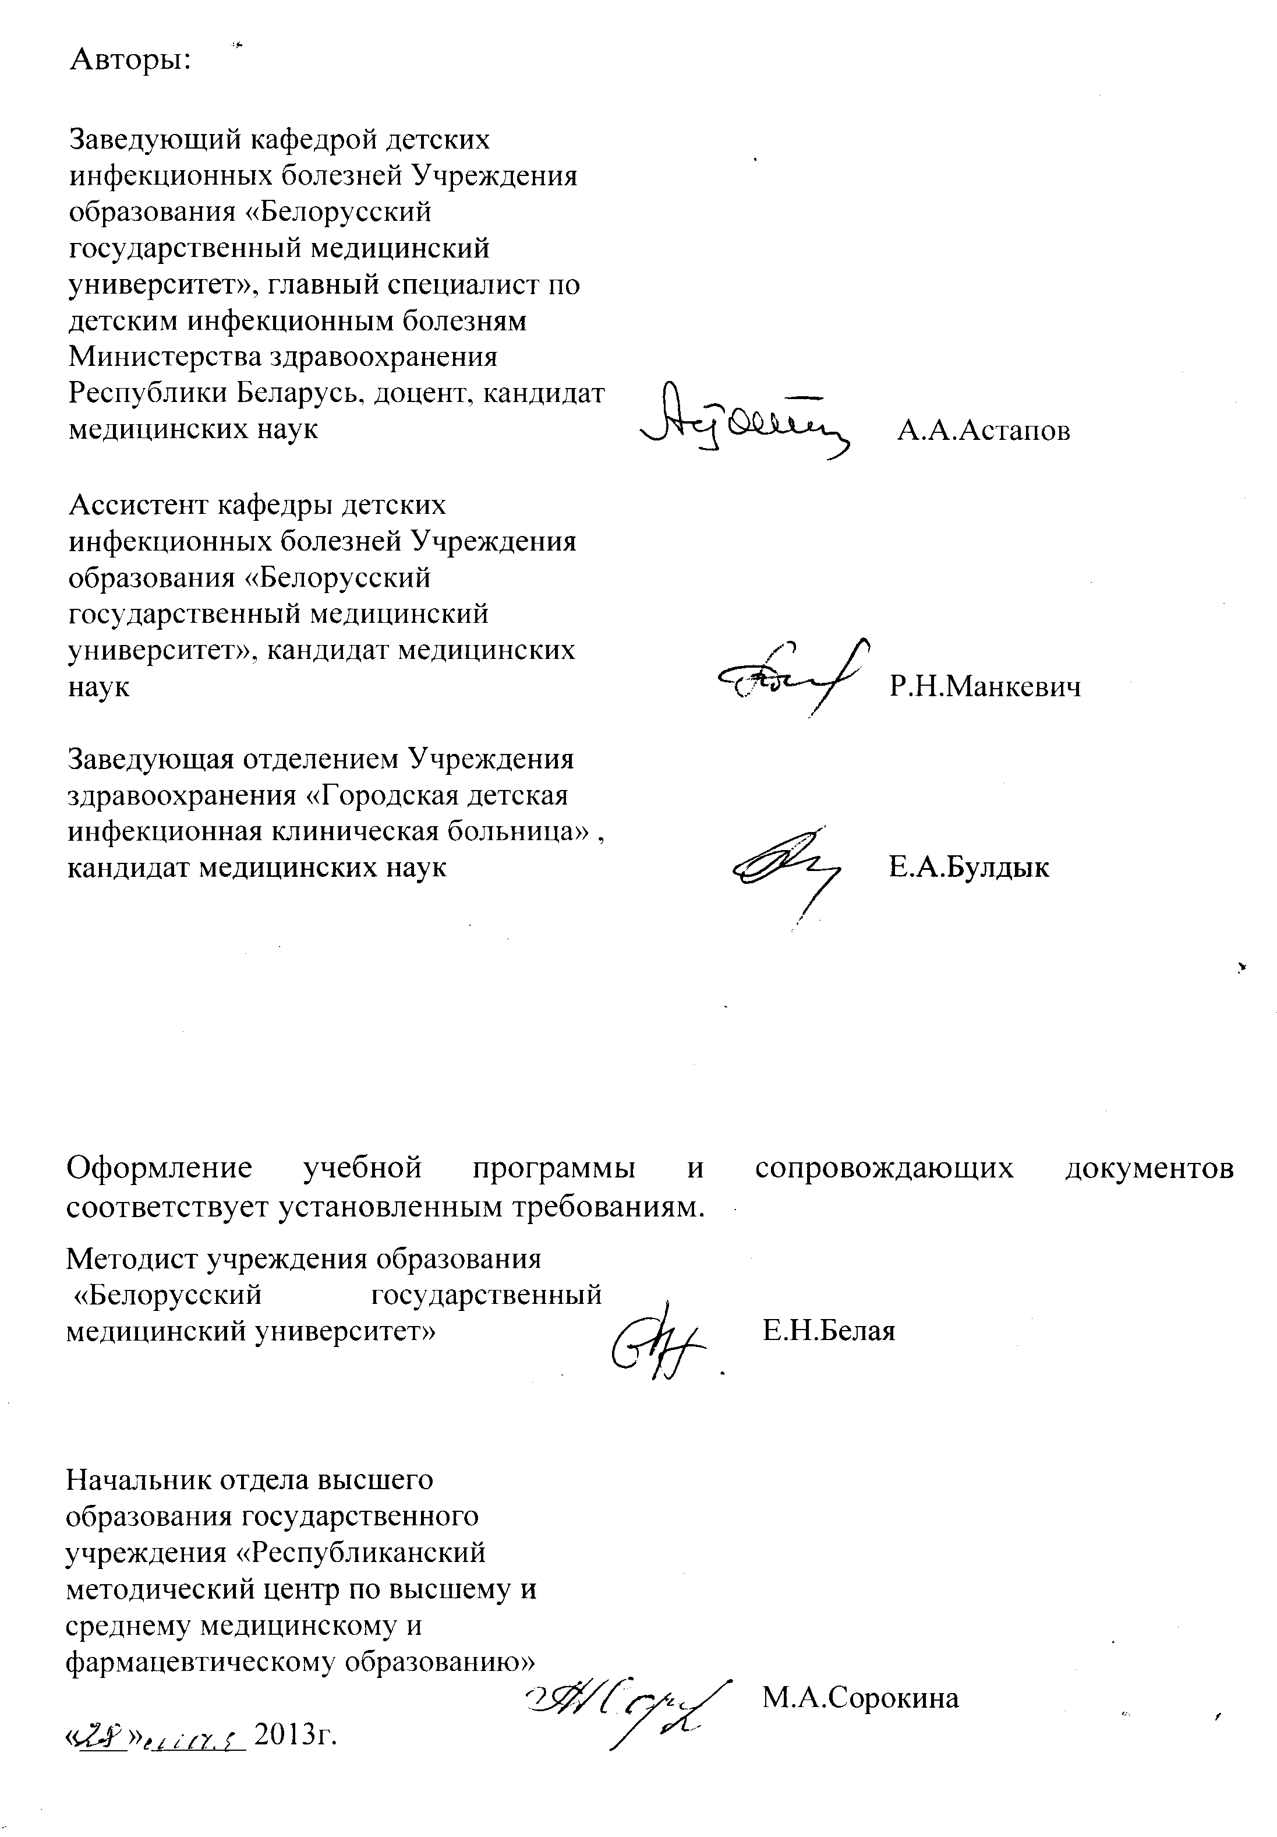

Сведения об авторах (разработчиках) учебной программы
Фамилия, имя, отчество | Астапов Анатолий Архипович
Должность, ученая степень, ученое звание | заведующий кафедрой детских инфекционных болезней, кандидат медицинских наук, доцент
 служебный | (017) 257-48-54
E-mail: | Childinfect@bsmu.by

Фамилия, имя, отчество | Манкевич Римма Николаевна
Должность, ученая степень, ученое звание | ассистент кафедры, кандидат медицинских наук
 служебный | (017) 257-48-54
E-mail: | Childinfect@bsmu.by
Фамилия, имя, отчество | Булдык Елена Альбертовна
Должность, ученая степень, ученое звание | заведующая отделением УЗ «ГДИКБ», кандидат медицинских наук
 служебный | (017) 257-77-79
E-mail: | info@gdikb.by

Учебно-методическая карта
Номер раздела, темы занятия | Название темы, перечень изучаемых вопросов | Количество часов аудиторных занятий |  | Материальное обеспечение занятия (наглядные, методические пособия и др.) | Литература | Формы контроля знаний
Номер раздела, темы занятия | Название темы, перечень изучаемых вопросов | лекций | практических |  | Литература | Формы контроля знаний
1 | 2 | 3 | 4 | 5 | 6 | 7
1 | Дифференциальная диагностика экзантем у детей | - | 6 | Т-1 (1,2), Т-2 (1-3), Т-3 (1-4),  Т-10 (1), Т-15 (1);  Ф-1 | 1, 2, 4, 10, 11, 16, 19, 24 | 1, 2, 3
2 | Дифференциальная диагностика менингеального синдрома. Неотложные состояния и лечебная тактика при нейроинфекциях у детей | - | 6 | Т-4 (1), Т-5(1-4), Т-6 (1-5),  Т-7 (1-3);  Ф-3;  В-2 | 1 - 4, 7, 8, 10, 14, 19, 23 | 1, 2, 3
3 | Дифференциальная диагностика ОКИ у детей. Современные подходы к терапии | - | 6 | Т-8 (1,2), Т-9 (1-3),  Т-10 (1-3), Т-11 (1), Т-12 (1-4);  Ф-2; В-1 | 1, 2, 9 -12, 15, 17,  19 – 22, 25 | 1, 2, 3
4 | ВИЧ-инфекция у детей | - | 6 | Т-13 (1-4);  Ф-4;  В-3, 4, 5 | 1, 2, 4 - 6, 8, 13 | 1, 2, 3
5 | Синдром лихорадки у детей | - | 6 | Т-1 (3), Т-10 (2,3), Т-14 (1,2),  Т-15 (1,2) | 1, 2, 4, 11, 18, 22, 25 | 1, 2, 3, 4

Заведующий кафедрой
доцент |  | А.А.Астапов
«____» ______ 2013 г.

